**2023年3月8日今日动态**

**一、在园情况：自主喝水**

孩子们在区域游戏结束后，开始自主喝水了，多喝水才能补充身体的水分哦，一起来看看我们在活动中的表现吧！

|  |  |  |  |
| --- | --- | --- | --- |
| **姓名** | **自主喝水** | **姓名** | **自主喝水** |
| 李梓萌 | **请假** | 孙宇辰 | **请假** |
| 刘紫悦 | **√** | 张逸宸 | **请假** |
| 裴敬瑗 | **√** | 范育恒 | **√** |
| 卞佳彤 | **√** | 刘丞智 | **请假** |
| 包欣颜 | **√** | 张乐 | **请假** |
| 顾芯苒 | **√** | 赵伊旸 | **请假** |
| 张伊茉 | **√** | 秦嘉哲 | **√** |
| 杜文静 | **√** | 贺政阳 | **√** |
| 刘怡彤 | **√** | 李笑延 | **√** |
| 张诗可 | **√** |  |  |
| 梅珺彤 | **√** |  |  |
| 杜其诺 | **√** |  |  |
| 严安宁 | **√** |  |  |
| 胡茜译 | **√** |  |  |
| 王一伊 | **√** |  |  |
| 李沐桐 | **√** |  |  |
| 韩雨潼 | **√** |  |  |
| 丁泽锐 | **√** |  |  |
| 张志嘉 | **√** |  |  |

1. **区域游戏：娃娃家和益智区**

又到了区域游戏时间啦！今天孩子们进入区域进行游戏，我们选择的是益智区和娃娃家进行游戏，一起来看看吧！

|  |  |
| --- | --- |
| **C:\Users\Tony\Desktop\新建文件夹 (3)\IMG_3472.JPGIMG_3472** | 我在美工区照顾我可爱的娃娃呢！ |
| **C:\Users\Tony\Desktop\新建文件夹 (3)\IMG_3473.JPGIMG_3473** | 我拿起了一个水杯给娃娃喝点水~ |
| **C:\Users\Tony\Desktop\新建文件夹 (3)\IMG_3474.JPGIMG_3474** | 我在益智区进行小鱼找方向的游戏，真有趣呢！ |
| **C:\Users\Tony\Desktop\新建文件夹 (3)\IMG_3475.JPGIMG_3475** | 我在益智区进行俄罗斯方块的游戏，真不错！ |

1. **集体活动：观看消防安全教育**

今天我们在教室里观看消防安全教育，通过观看安全教育，能够增加我们对安全的认识，一起来看看我们的表现吧！

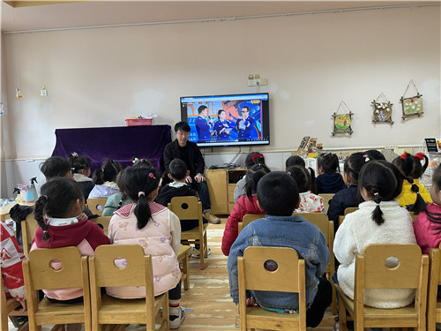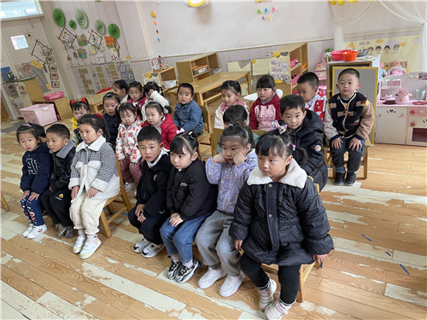

我们正在认真地观看消防安全教育 瞧！我们看得真认真呀！

**四、户外活动：好玩的沙包**

户外活动时间到了！今天天气真不错，我们在户外玩好玩的沙包呢！

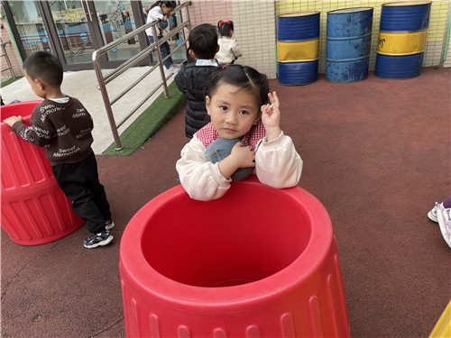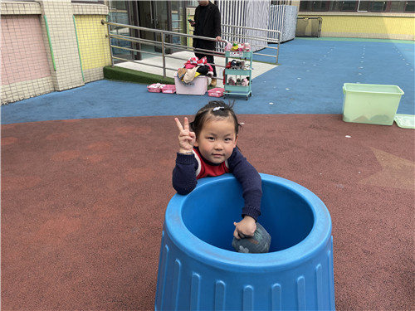

给我拍张照片吧 瞧！我笑得真开心呀！

**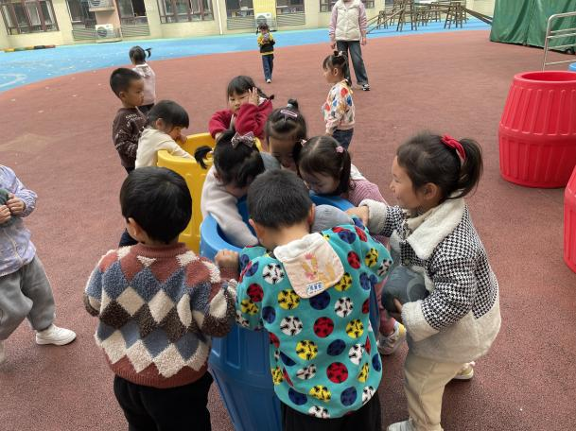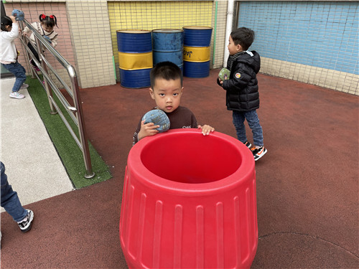**

我把沙包扔进桶里 大家一起看看桶里有多少沙包呢

**五、温馨提示**

  1.近期天气变热，请家长们记得每天上学前给孩子垫好吸汗巾，防止孩子出汗着凉哦~

2.班级有个别幼儿的指甲较长，请家长们及时帮助幼儿修剪指甲，保持卫生清洁哦！